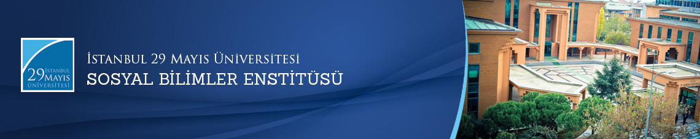

Doktora Yeterlik Sınavı Toplantısı
Öğrenci: Sevil SADIKOĞLU
Ana Bilim Dalı: Tarih
Yeterlik Sınavı Jürisi:
Prof. Dr. Kemal BEYDİLLİ (Danışman)
Prof. Dr. Ali AKYILDIZ
Yrd. Doç. Dr. Ertuğrul İ. ÖKTEN
Doç. Dr. Yüksel ÇELİK
Doç. Dr. Davut HUT

Tarih-Saat: 25.12.2015
10.00(Yazılı Sınav) 14.00(Sözlü Sınav)
Yer: Edebiyat Fakültesi Binası
İstanbul 29 Mayıs Üniversitesi
